|  |  |
| --- | --- |
|  | ПРАВИЛНИК  О ОЗНАЧАВАЊУ ЕНЕРГЕТСКЕ ЕФИКАСНОСТИ МАШИНА ЗА ПРАЊЕ ВЕША У ДОМАЋИНСТВУ И МАШИНА ЗА ПРАЊЕ И СУШЕЊЕ ВЕША У ДОМАЋИНСТВУ  ("Сл. гласник РС", бр. 43/2021) |

Прилог 1

КЛАСЕ ЕНЕРГЕТСКЕ ЕФИКАСНОСТИ, КЛАСЕ ЦЕНТРИФУГИРАЊА И КЛАСЕ НИВОА БУКЕ

1. КЛАСЕ ЕНЕРГЕТСКЕ ЕФИКАСНОСТИ

Класа енергетске ефикасности машине за прање веша у домаћинству и циклуса прања машине за прање и сушење веша у домаћинству утврђује се на основу индекса енергетске ефикасности (EEIW), како је то утврђено у Tабели 1 овог прилога.

Индекс енергетске ефикасности машине за прање веша у домаћинству и циклуса прања машине за прање и сушење веша у домаћинству израчунава се у складу са Прилогом 3.

Табела 1  
Класе енергетске ефикасности машине за прање веша у домаћинству и циклуса прања машине за прање и сушење веша у домаћинству

|  |  |
| --- | --- |
| Класа енергетске ефикасности | Индекс енергетске ефикасности (EEIW) |
| A | EEIW ≤ 52 |
| B | 52 < EEIW ≤ 60 |
| C | 60 < EEIW ≤69 |
| D | 69 < EEIW ≤ 80 |
| E | 80 < EEIW ≤ 91 |
| F | 91 < EEIW ≤ 102 |
| G | EEIW > 102 |

Класа енергетске ефикасности потпуног циклуса прања машине за прање и сушење веша у домаћинству утврђује се на основу индекса енергетске ефикасности (EEIWD), како је то утврђено у Tабели 2 овог прилога. Индекс енергетске ефикасности потпуног циклуса прања машине за прање и сушење веша у домаћинству израчунава се у складу са Прилогом 3.

Табела 2  
Класе енергетске ефикасности потпуног циклуса прања машине за прање и сушење веша у домаћинству

|  |  |
| --- | --- |
| Класа енергетске ефикасности | Индекс енергетске ефикасности (EEIWD) |
| A | EEIWD ≤ 37 |
| B | 37 < EEIWD ≤ 45 |
| C | 45 < EEIWD ≤ 55 |
| D | 55 < EEIWD ≤ 67 |
| E | 67 < EEIWD ≤ 82 |
| F | 82 < EEIWD ≤ 100 |
| G | EEIWD > 100 |

2. КЛАСЕ ЕФИКАСНОСТИ ЦЕНТРИФУГИРАЊА

Класа ефикасности центрифугирања машине за прање веша у домаћинству и циклуса прања машине за прање и сушење веша у домаћинству утврђује се на основу преосталог садржаја влаге (D), како је то утврђено у Tабели 3 овог прилога.

Вредност преосталог садржаја влаге (D) машине за прање веша у домаћинству и циклуса прања машине за прање и сушење веша у домаћинству израчунава се у складу сa Прилогом 3.

Табела 3  
Класе ефикасности центрифугирања

|  |  |
| --- | --- |
| Класа ефикасности центрифугирања | Преостали садржај влаге (D) (%) |
| A | < 45 |
| B | 45 ≤ D < 54 |
| C | 54 ≤ D <63 |
| D | 63 ≤ D <72 |
| E | 72 ≤ D <81 |
| F | 81 ≤ D <90 |
| G | D ≥ 90 |

3. КЛАСЕ НИВОА БУКЕ

Класа нивоа буке машине за прање веша у домаћинству и циклуса прања машине за прање и сушење веша у домаћинству утврђује се на основу нивоа буке, како је то утврђено у Tабели 4 овог прилога.

Табела 4  
Класе нивоа буке

|  |  |  |
| --- | --- | --- |
| Фаза | Класа нивоа буке | Бука(dB) |
| Центрифугирање | A | n < 73 |
| B | 73 ≤ n < 77 |
| C | 77 ≤ n < 81 |
| D | n ≥ 81 |

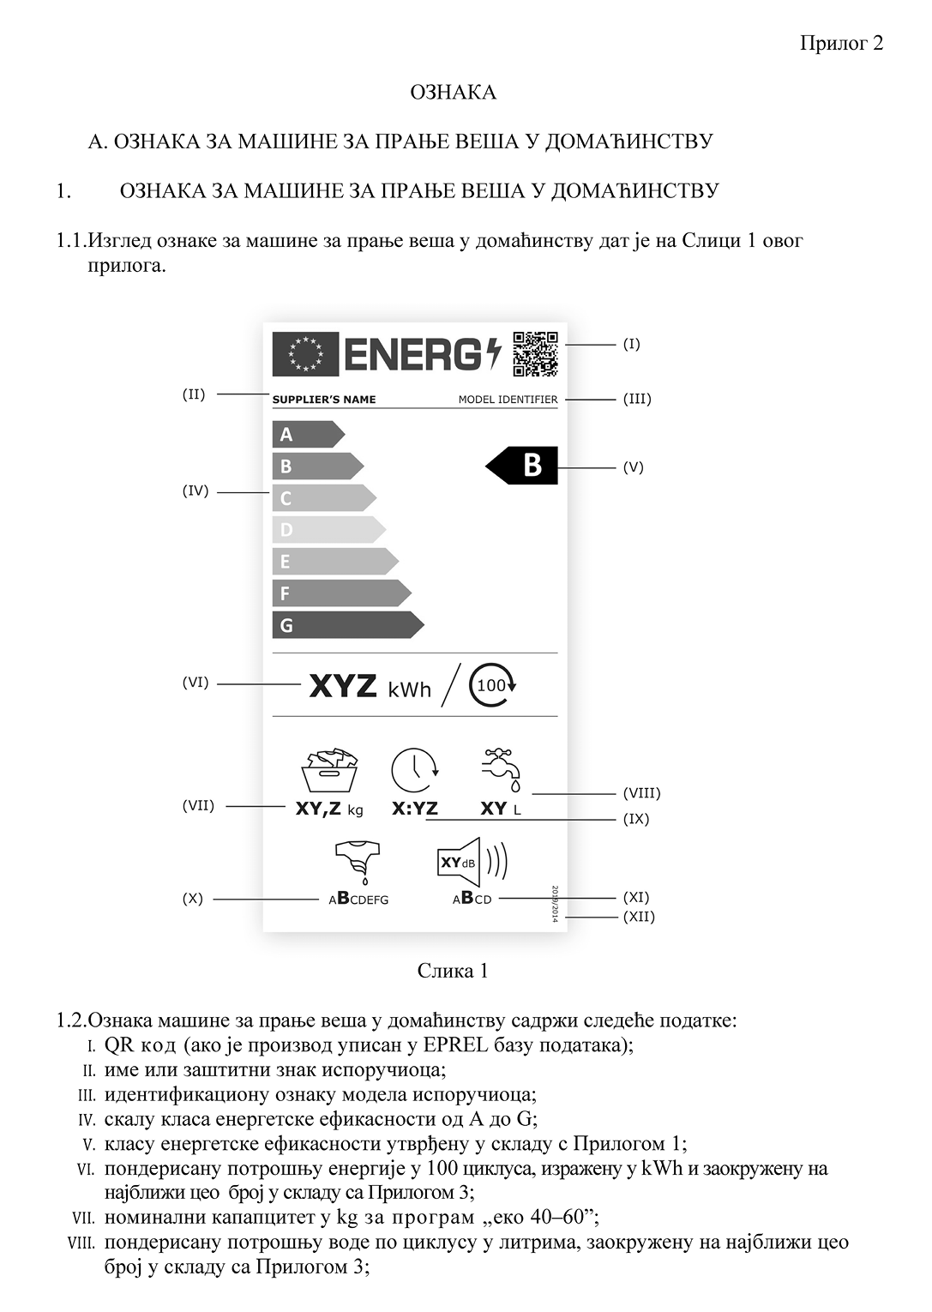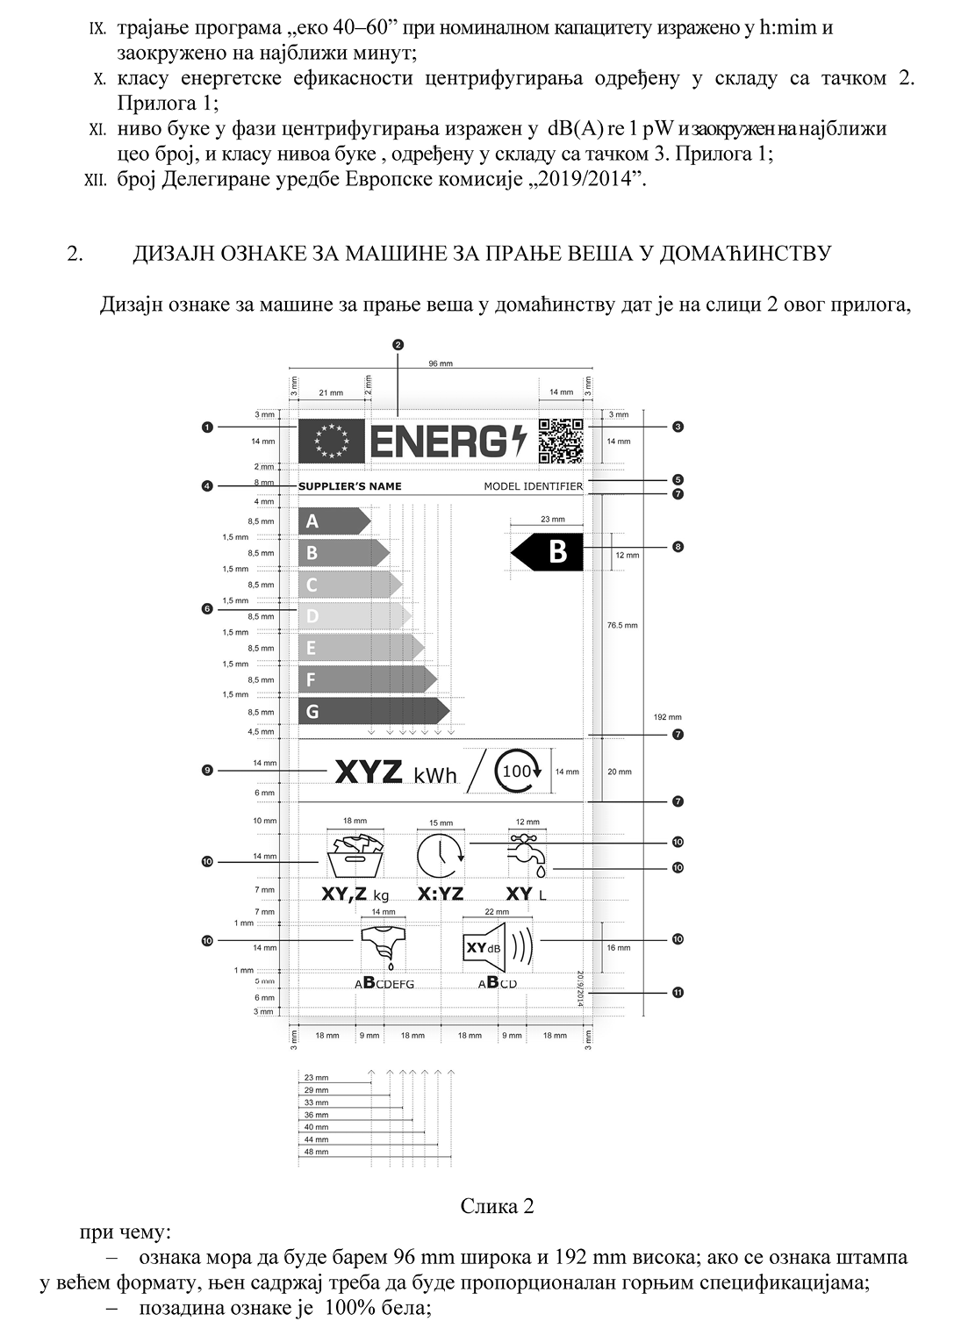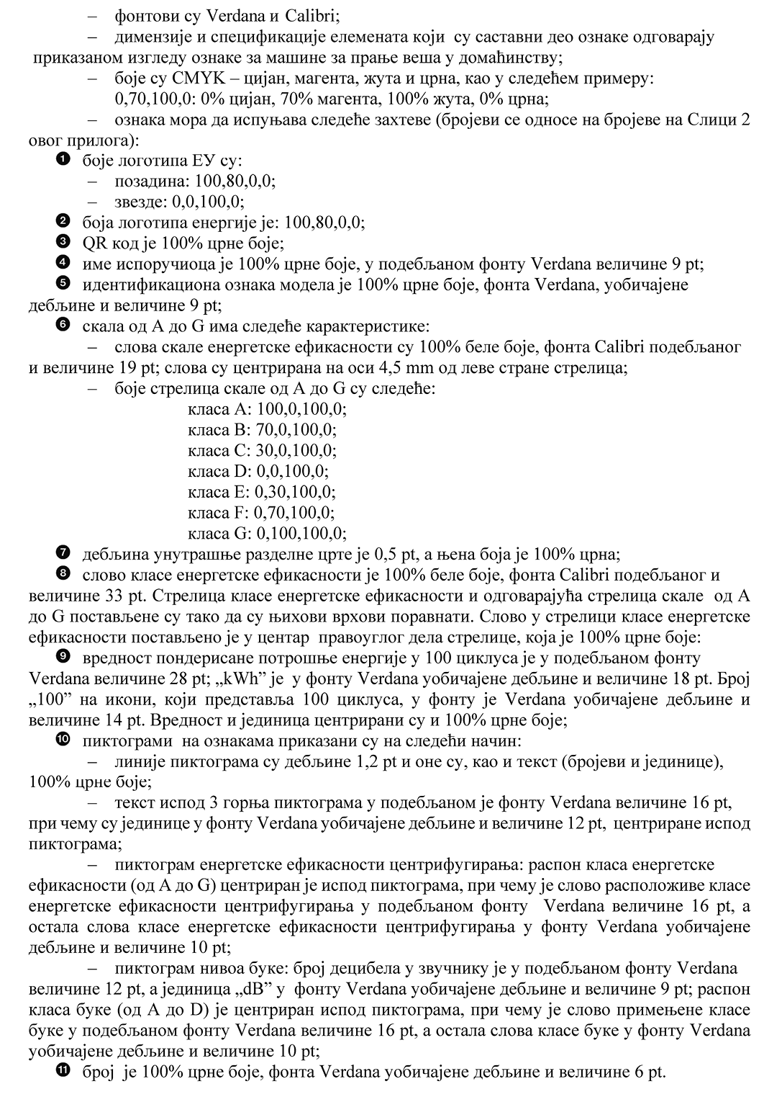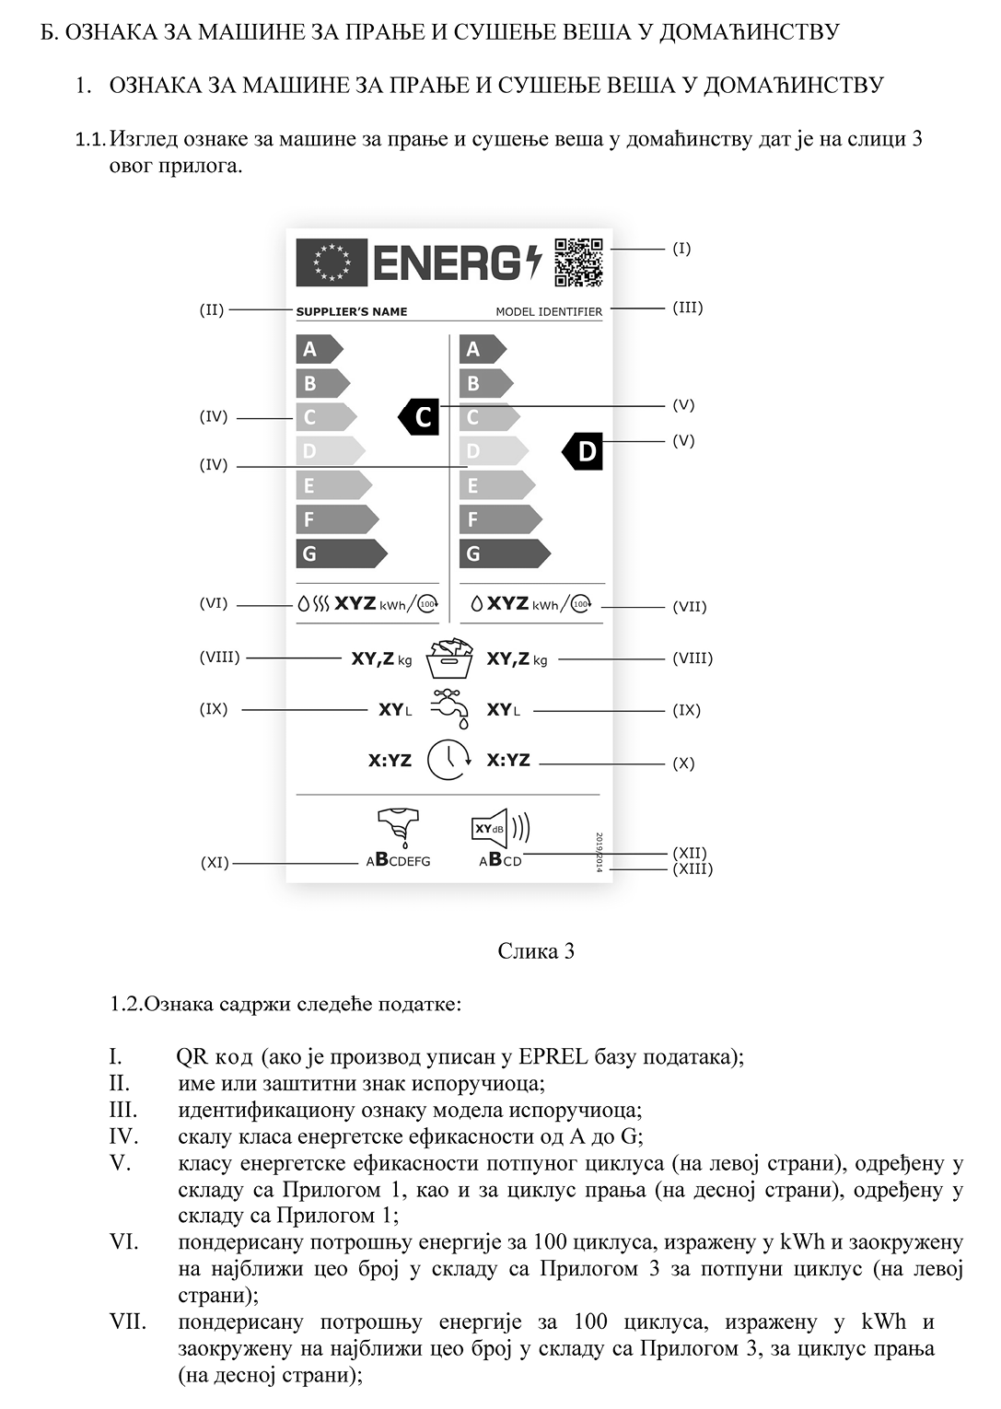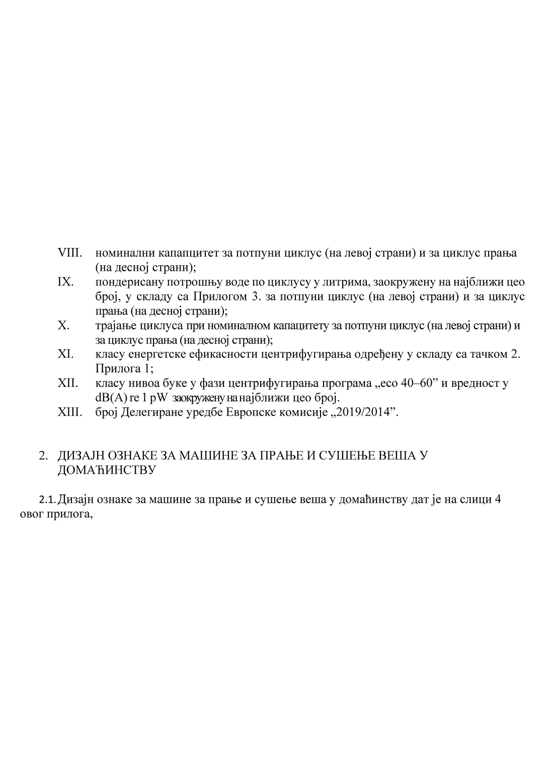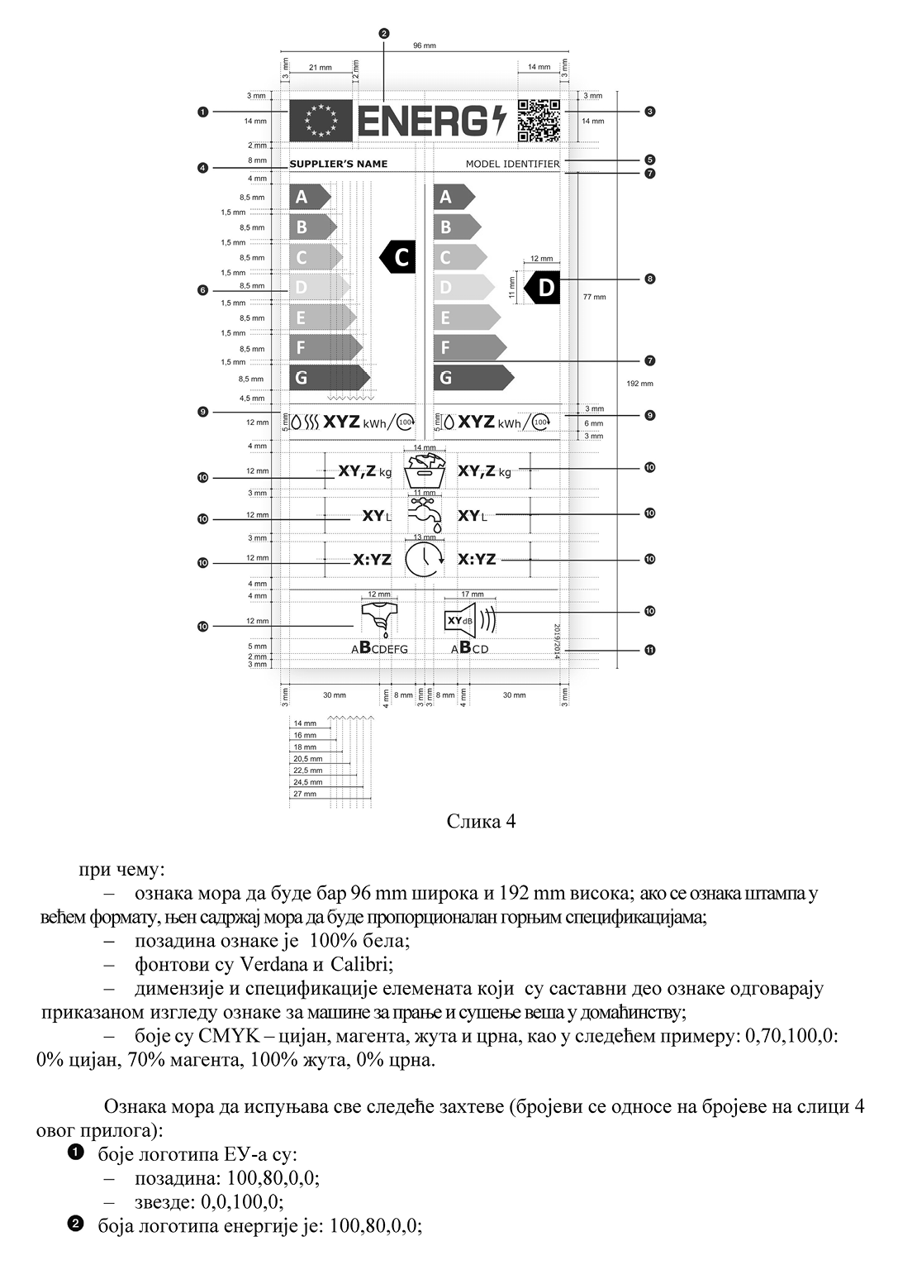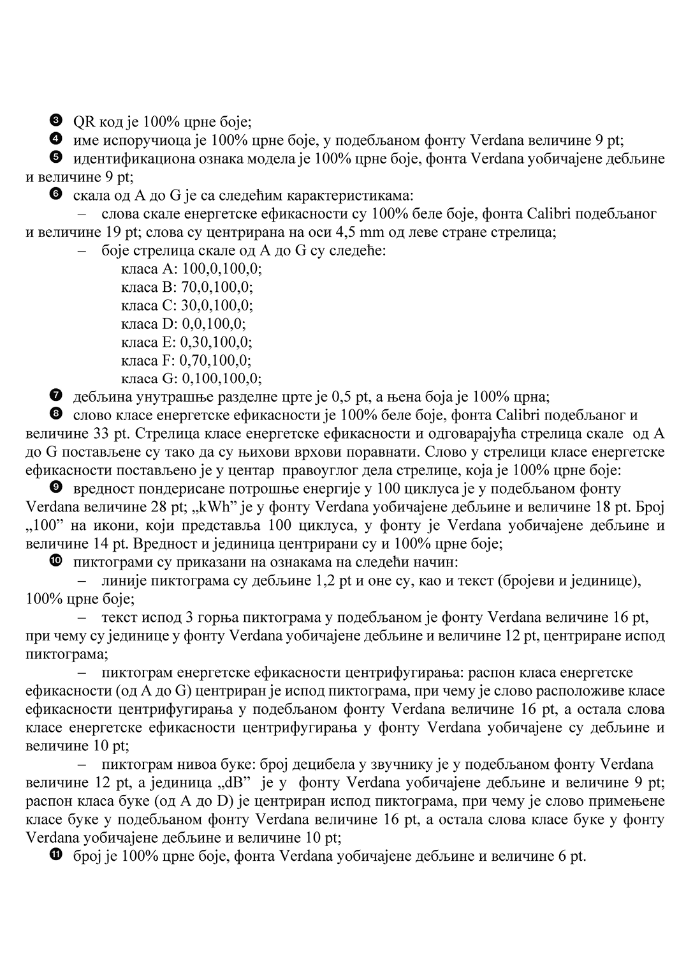

Прилог 3

МЕТОДЕ МЕРЕЊА И ПРОРАЧУНИ

Испоручилац приликом израчунавања у складу са овим прилогом употребљава за параметре декларисане вредности које су наведене у Табели 1 Прилога 5 за машине за прање веша, односно у Табели 2 Прилога 5 за машине за прање и сушење веша.

1 Општи услови испитивања

Програм "еко 40-60" употребљава се за мерење и прорачун потрошње енергије, индекса енергетске ефикасности (ЕЕIW), највише температуре, потрошње воде, преосталог садржаја влаге, трајања програма, ефикасности прања, ефикасности испирања, ефикасности центрифугирања и ниво буке у фази центрифугирања за машине за прање веша у домаћинству и за циклус прања за машине за прање и сушење веша у домаћинству. Потрошња енергије, максимална температура, потрошња воде, преостали садржај влаге, трајање програма ефикасност прања и ефикасност испирања мере се истовремено.

Циклус прања и сушења употребљава се за мерење и прорачун потрошње енергије, индекса енергетске ефикасност (ЕЕIWD), максималне температуре у фази прања, потрошње воде, коначног садржаја влаге, трајања циклуса, ефикасности прања и ефикасности испирања за машине за прање и сушење веша у домаћинству. Потрошња енергије, максимална температура, потрошња воде, коначни садржај влаге, трајање програма, ефикасност прања и ефикасност испирања мере се истовремено.

Током мерења параметара у овом прилогу за програм "еко 40/60" те за циклус прања и сушења примењује се опција највеће брзине центрифугирања за програм "еко 40/60" при називном капацитету, половини називног капацитета и, према потреби, четвртини називног капацитета.

За машине за прање веша у домаћинству називног капацитета 3 kg или мањег и за машине за прање и сушење веша у домаћинству називног капацитета 3 kg или мањег, параметри за програм "еко 40/60" и за циклус сушења и прања мере се само при називном капацитету.

Трајање програма "еко 40/60" (tW) при номиналном капацитету прања и при половини и четвртини номиналног капацитета прања, као и трајање циклуса прања и сушења (tWD) при номиналном капацитету и половини номиналног капацитета изражавају се у сатима и минутама и заокружују на најближи минут.

Ниво буке мери се у dB(А) у односу на 1 pW и заокружују на најближи цео број.

2. Номинални капацитет машина за прање и сушење веша у домаћинству

Номинални капацитет машина за прање и сушење веша је номинални капацитет циклуса прања и сушења.

Ако машина за прање веша у домаћинству омогућава континуирани циклус, номинални капацитет циклуса прања и сушења мора бити номинални капацитет за тај циклус.

Ако машина за прање веша у домаћинству не омогућава континуирани циклус, номинални капацитет циклуса прања и сушења нижи је од следећих вредности: вредност номиналног капацитета програма "еко 40/60" и вредност номиналног капацитета циклуса сушења којим се постиже статус "суво за одлагање у ормар".

3. Индекс енергетске ефикасности

3.1 Индекс енергетске ефикасности (EEIW) машина за прање веша у домаћинству и циклуса прања машина за прање и сушење веша у домаћинству

За прорачун вредности EEIW, пондерисана потрошња енергије за програм "еко 40/60" при номиналном капацитету, половини и четвртини номиналног капацитета упоређује се са стандардном потрошњом енергије у циклусу.

3.1.1. EEIW се прорачунава према следећој формули и заокружује на једно децимално место:

EEIW = (EW/SCEW) × 100,

при чему је:

ЕW - пондерисана потрошња енергије за машину за прање веша у домаћинству или за циклус прања машине за прање и сушење веша у домаћинству;

SCEW - стандардна годишња потрошња енергије за машине за прање веша у домаћинству или за циклус прања машине за прање и сушење веша у домаћинству.

3.1.2. Вредност SCEW израчунава се у kWh по циклусу и заокружује на три децимална места на следећи начин:

SCEW = -0,0025 × c2 + 0,0846 × c + 0,3920,

при чему је:

c - номинални капацитет машине за прање веша у домаћинству или номинални капацитет прања машине за прање и сушење веша у домаћинству у програму "еко 40/60".

3.1.3 Вредност EW израчунава се у kWh по циклусу и заокружује на три децимална места на следећи начин:

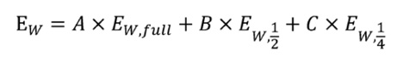

при чему је:

EW,full - потрошња енергије машине за прање веша у домаћинству или потрошња циклуса прања машине за прање и сушење веша у домаћинству у програму "еко 40/60" при номиналном капацитету прања, заокружена на три децимална места;

EW,½ - потрошња енергије машине за прање веша у домаћинству или потрошња циклуса прања машине за прање и сушење веша у домаћинству у програму "еко 40/60" при половини номиналног капацитета прања, заокружена на три децимална места;

EW,1/4 - потрошња енергије машине за прање веша у домаћинству или потрошња циклуса прања машине за прање и сушење веша у домаћинству у програму "еко 40/60" при четвртини номиналног капацитета прања, заокружена на три децимална места;

А - фактор пондерисања при номиналном капацитету прања, заокружен на три децимална места;

B - фактор пондерисања при половини номиналног капацитета прања, заокружен на три децимале;

C - фактор пондерисања при четвртини номиналног капацитета прања, заокружен на три децимална места;

За машине за прање веша у домаћинству номиналног капацитета 3 kg или мањег и машине за прање и сушење веша у домаћинству номиналног капацитета 3 kg или мањег, А је једнак 1, B и C једнаки су 0.

За остале машине за прање веша у домаћинству и машине за прање и сушење веша у домаћинству, вредности фактора пондерисања зависе од номиналног капацитета у складу са следећим једначинама:

A = -0,0391 × c + 0,6918

B = -0,0109 × c + 0,3582

C = 1 - (A +B)

при чему је:

c - номинални капацитет машине за прање веша у домаћинству или номинални капацитет прања машине за прање и сушење веша у домаћинству.

3.1.4. Пондерисана потрошња енергије у 100 циклуса машине за прање веша у домаћинству или номинални капацитет прања машине за прање и сушење веша у домаћинству прорачунава се путем следеће формуле и заокружује на најближи цео број:

EW × 100

3.2 Индекс енергетске ефикасности (*EEI*WD) потпуног циклуса машине за прање и сушење веша у домаћинству

За прорачун вредности *EEI*WD модела машине за прање и сушење веша у домаћинству, пондерисана потрошња енергије у циклусу прања и сушења при номиналном капацитету и при половини номиналног капацитета упоређује се са њеном стандардном потрошњом енергије у циклусу.

3.2.1. EEIWD се прорачунава према следећој формули и заокружује на једно децимално место:

EEIWD = (EWD/SCEWD) × 100

при чему је:

EWD - пондерисана потрошња енергије потпуног циклуса машине за прање и сушење веша у домаћинству и

SCEWD - стандардна потрошња енергије потпуног циклуса машине за прање и сушење веша у домаћинству.

3.2.2. Вредност SCEWD прорачунава се у kWh по циклусу и заокружује на три децимална места на следећи начин:

SCEWD = -0,0502 × d2 + 1,1742 × d - 0,644

при чему је:

d - номинални капацитет машине за прање и сушење веша у домаћинству за циклус прања и сушења.

3.2.3. За машине за прање и сушење веша у домаћинству номиналног капацитета прања 3 kg или мањег, EWD је потрошња енергије при номиналном капацитету, заокружена на три децимална места.

За остале машине за прање и сушење веша у домаћинству, EWD израчунава се у kWh по циклусу према следећој формули и заокружује на три децимална места:

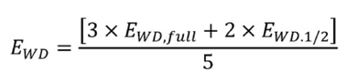

при чему је:

EWD,full - потрошња енергије машине за прање и сушење веша у домаћинству у циклусу прања и сушења при номиналном капацитету, заокружена на три децимална места;

EWD,½ - потрошња енергије машине за прање и сушење веша у домаћинству у циклусу прања и сушења при половини номиналног капацитета, заокружена на три децимална места;

3.2.4. Пондерисана потрошња енергије у 100 циклуса за потпуни циклус машине за прање и сушење веша у домаћинству израчунава се према следећој формули и заокружује на најближи цео број:

EWD × 100.

4. Индекс ефикасности прања

Индекс ефикасности прања машине за прање веша у домаћинству и циклуса прања машине за прање и сушење веша у домаћинству (Iw) и индекс ефикасности прања потпуног циклуса машине за прање и сушење веша у домаћинству (Јw) израчунавају се применом српских стандарда којима су преузети одговарајући хармонизовани стандарди, или применом других поузданих, тачних и поновљивих метода код којих се узимају у обзир опште прихваћене савремене методе, и заокружује на три децимална места.

За машине за прање веша за домаћинство номиналног капацитета већег од 3 kg и за циклус прања машина за прање и сушење веша номиналног капацитета већег од 3 kg, у листи са подацима о производу се наводи вредност Iw која је најнижа је од вредности добијених за индекс ефикасности прања при номиналном капацитету прања, половини и четвртини номиналног капацитета прања.

За машине за прање веша за домаћинство номиналног капацитета 3 kg или мањег и за циклус прања машина за прање и сушење веша у домаћинству номиналног капацитета 3 kg или мањег, у листи са подацима о производу се наводи вредност Iw која је једнака индексу ефикасности прања при номиналном капацитету прања.

За машине за прање веша за домаћинство номиналног капацитета већег од 3 kg, у листи са подацима о производу се наводи вредност Јw која је једнака мањој вредности од вредности одређених за индекс ефикасности прања при номиналном капацитету и за индекс ефикасности прања при половини номиналног капацитета.

За машине за прање и сушење веша за домаћинство номиналног капацитета 3 kg или мањег, у листи са подацима о производу се наводи вредност Јw једнака индексу ефикасности прања при номиналном капацитету.

5. Ефикасност испирања

Ефикасност испирања машине за прање веша у домаћинству и циклуса прања за машине за прање и сушење веша у домаћинству (Ir) и ефикасност испирања потпуног циклуса машине за прање и сушење веша у домаћинству (Јr) израчунавају се применом српских стандарда којима су преузети одговарајући хармонизовани стандарди, или применом других поузданих, тачних и поновљивих метода које се темеље на откривању маркера линеарних алкилбензенсулфоната (LAS), и заокружује на једно децимално место.

За машине за прање веша за домаћинство номиналног капацитета већег од 3 kg и за циклус прања машина за прање и сушење веша номиналног капацитета већег од 3 kg, у листи са подацима о производу наводи се вредност Ir која је једнака највећој од вредности добијених за индекс ефикасности испирања при номиналном капацитету прања, половини и четвртини номиналног капацитета прања.

За машине за прање веша за домаћинство номиналног капацитета 3 kg или мањег и за циклус прања машина за прање и сушење веша у домаћинству номиналног капацитета 3 kg или мањег, у листи са подацима о производу не наводи се вредност за Ir.

За машине за прање веша за домаћинство номиналног капацитета већег од 3 kg у листи са подацима о производу се наводи вредност Јr која је једнака већој вредности од вредности одређених за индекс ефикасности испирања при номиналном капацитету и индекс ефикасности испирања при половини номиналног капацитета.

За машине за прање и сушење веша за домаћинство номиналног капацитета 3 kg или мањег, у листи са подацима о производу т не наводи се вредност за Јr.

6. Највиша температура

Највиша температура која се одржава пет минута унутар веша који се обрађује у машини за прање веша у домаћинству и у циклусу прања машине за прање и сушење веша у домаћинству утврђује се применом српских стандарда којима су преузети одговарајући хармонизовани стандарди, или применом других поузданих, тачних и поновљивих метода и заокружује на најближи цео број.

7. Пондерисана потрошња воде

7.1. Пондерисана потрошња воде (WW) машине за прање веша у домаћинству или циклуса прања машине за прање и сушење веша у домаћинству израчунава се у литрима и заокружује на најближи цео број према следећој формули:

WW = (A × WW,full + B × WW,1/2 + C × WW,1/4)

при чему је:

WW,full - потрошња воде машине за прање веша у домаћинству или циклуса прања машине за прање и сушење веша у домаћинству у програму "еко 40/60" при номиналном капацитету прања, изражена у литрима и заокружена на једно децимално место;

WW,½ - потрошња воде машине за прање веша у домаћинству или циклуса прања машине за прање и сушење веша у домаћинству у програму "еко 40/60" при половини номиналног капацитета прања, изражена у литрима и заокружена на једно децимално место;

WW,1/4 - потрошња воде машине за прање веша у домаћинству или циклуса прањамашине за прање и сушење веша у домаћинству у програму "еко 40/60" при четвртини номиналног капацитета прања, изражена у литрима и заокружена на једно децимално место;

А, B и C су фактори пондерисања како су описани у тaчки 3.1.3. овог прилога.

7.2. За машине за прање и сушење веша у домаћинству номиналног капацитета прања 3 kg или мањег, пондерисана потрошња воде за циклус прања и сушења је потрошња воде при номиналном капацитету, заокружена на најближи цео број.

За остале машине за прање и сушење веша у домаћинству, пондерисана потрошња воде (WWD) циклуса прања и сушења машине за прање и сушење веша у домаћинству израчунава се према следећој формули и заокружује на најближи цео број:

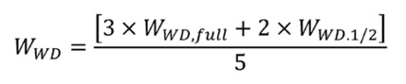

при чему је:

WWD,full - потрошња воде циклуса прања и сушења машине за прање и сушење веша у домаћинству при номиналном капацитету, изражена у литрима и заокружена на једно децимално место;

WWD,½ - потрошња воде циклуса прања и сушења машине за прање и сушење веша у домаћинству при половини номиналног капацитета, изражена у литрима и заокружена на једно децимално место.

8. Преостали садржај влаге

Пондерисани преостали садржај влаге (D) машине за прање веша у домаћинству и циклуса прања машине за прање и сушење веша у домаћинству израчунава се у процентима и заокружује на једно децимално место, на следећи начин:

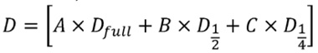

при чему је:

Dt,full - преостали садржај влаге за програм "еcо 40-60" при номиналном капацитету прања, изражен у процентима и заокружен на два децимална места;

D1/2 - преостали садржај влаге за програм "еcо 40-60" при половини номиналног капацитета прања, изражен у процентима и заокружен на два децимална места;

D1/4 - преостали садржај влаге за програм "еcо 40-60" при четвртини номиналног капацитета прања, изражен у процентима и заокружен на два децимална места;

А, B и C су фактори пондерисања како су описани у тачки 3.1.3 овог прилога.

9. Коначни садржај влаге

За циклус сушења машине за прање и сушење веша у домаћинству, стање "суво за одлагање у ормар" одговара коначном садржају влаге од 0%, што је термодинамичка равнотежа рубља с температуром (испитано на 20 ± 2 °C) и релативном влажности (испитано на 65 ± 5%) околног ваздуха.

Коначни садржај влаге израчунава се у складу са српским стандардима којима су преузети одговарајући хармонизовани стандарди и заокружује на једно децимално место.

10. Начини рада са ниском потрошњом енергије

Ако је примењиво, потрошња енергије мери се у искљученом стању (Po), стању приправности (Psm) и одложеном почетку (Pds); изражава се у W и заокружују на два децимална места.

Током мерења потрошње енергије у начинима рада са ниском потрошњом енергије проверава се и бележи следеће:

- да ли се приказују информације;

- да ли је активирана мрежна веза.

Ако машина за прање веша у домаћинству или машина за прање и сушење веша у домаћинству има функцију спречавања гужвања, та се операција прекида отварањем врата машине за прање веша у домаћинству или машине за прање и сушење веша у домаћинству, или било којом другом одговарајућом интервенцијом 15 минута пре мерења потрошње енергије.

11. Ниво буке

Ниво буке у фази центрифугирања машине за прање веша у домаћинству или машине за прање и сушење веша у домаћинству израчунава се за програм "еко 40-60" при номиналном капацитету прања, применом српских стандарда којима су преузети одговарајући хармонизовани стандарди, или применом других поузданих, тачних и поновљивих метода код којих се узимају у обзир опште прихваћене савремене методе, и заокружују на најближи цео број.

12. Брзина центрифугирања

Брзина центрифугирања машине за прање веша у домаћинству или машине за прање и сушење веша у домаћинству мери се или израчунава при укљученој опцији највеће брзине центрифугирања за програм "еко 40-60" применом српских стандарда којима су преузети одговарајући хармонизовани стандарди, или применом других поузданих, тачних и поновљивих метода код којих се узимају у обзир опште прихваћене савремене методе, и заокружује на цео број.

Прилог 4

ЛИСТА СА ПОДАЦИМА

1. Машине за прање веша у домаћинству

Подаци који се уписују у листу са подацима о машини за прање веша у домаћинству наведени су у Табели 1 овог прилога.

Табела 1*.*

|  |  |  |  |  |  |
| --- | --- | --- | --- | --- | --- |
| **Садржај, редослед података и формат листе са подацима** | | | | | |
| **Име или заштитни знак испоручиоца:** | | | | | |
| **Адреса испоручиоца** | | | | | |
| **Идентификациона ознака модела:** | | | | | |
| **Општи параметри производа** | | | | | |
| Параметар | Вредност | | Параметар | Вредност | |
| Номинални капацитет (а)(kg) | x,x | | Дименизије у cm | Висина | x |
| Ширина | x |
| Дубина | x |
| EEIW(а) | x,x | | Класа енергетске ефикасности (а) | [A/B/C/D/E/F/G] | |
| Индекс ефикасности прања (а) | x,xx | | Ефикасност испирања (g/kg) (а) | x,xx | |
| Потрошња енергије у кWh по циклусу, на темељу програма "еко 40/60" при комбинацији потпуног и делимичног пуњења. Стварна потрошња енергије зависи од тога како се уређај користи. | x,xxx | | Потрошња воде у литрима по циклусу, на темељу програма "еко 40/60" при комбинацији потпуног и делимичног пуњења. Стварна потрошња воде зависи од тога како се уређај користи и од тврдоће воде. | x | |
| Највиша температура у обрађеном текстилу (°C) (а) | Номинални  капацитет | x | Пондерисани преостали садржај влаге (%)(а) | x,x | |
| Половина | x |
| Четвртина | x |
| Брзина центрифугирања(а) (обр./min) | Номинални  капацитет | x | Класа ефикасности центрифугирања (а) | [A/B/C/D/E/F/G] | |
| Половина | x |
| Четвртина | x |
| Трајање програма(а) (h:min) | Номинални  капацитет | x:xx | Врста | [уградна/самостојећа] | |
| Половина | x:xx |
| Четвртина | x:xx |
| Ниво буке у фази центрифугирања(а) (dB(A) re 1 pW) | x | | Класа нивоа буке(а) (фаза центрифугирања) | [A/B/C/D] | |
| Искључено стање (W) (ако је примењиво) | x,xx | | Стање приправности (W) (ако је примењиво) | x,xx | |
| Одложени почетак рада (W) (ако је примењиво) | x,xx | | Умрежено стање приправности (W) (ако је примењиво) | x,xx | |

**Минимално трајање гаранције које нуди испоручилац**:

|  |  |
| --- | --- |
| **Овај производ је пројектован за испуштање јона сребра током циклуса прања** | **[ДА/НЕ]** |

**Додатне информације:**

|  |
| --- |
| (а) за програм "еко 40/60" |

2. Машине за прање и сушење веша у домаћинству

Подаци који се уписују у листу са подацима о машини за прање и сушење веша у домаћинству наведени су у Табели 2 овог прилога.

Табела 2

|  |  |  |  |  |  |  |  |  |  |  |
| --- | --- | --- | --- | --- | --- | --- | --- | --- | --- | --- |
| **Садржај, редослед података и формат листе са подацима** | | | | | | | | | | |
| **Име или заштитни знак испоручиоца:** | | | | | | | | | | |
| **Адреса испоручиоца** | | | | | | | | | | |
| **Идентификациона ознака модела:** | | | | | | | | | | |
| **Општи параметри производа** | | | | | | | | | | |
| Параметар | Вредност | | | Параметар | | | Вредност | | | |
| Номинални  капацитет (kg) | Номинални  капацитет(б) | x,x | | Дименизије у cm | | | Висина | | | x |
| Номинални капацитет прања(a) | x,x | | Ширина | | | x |
| Дубина | | | x |
| Индекс енергетске ефикасности | EEIW(а) | x,x | | Класа енергетске ефикасности | | | EEIW(a) | | | [A/B/C/D/E  /F/G] |
| EEIWD(б) | x,x | | EEIWD(б) | | | [A/B/C/D/E  /F/G] |
| Индекс ефикасности прања | IW(a) | x,xxx | | Ефикасност испирања (g/kg сувог текстила) | | | IR(a) | | | x,x |
| JW(б) | x,xxx | | JR(б) | | | x,x |
| Потрошња енергије у кWх по циклусу, за циклус прања машине за прање и сушење веша у домаћинству у програму "еко 40/60"  при комбинацији потпуног и делимичног пуњења. Стварна потрошња енергије зависи од тога како се уређај користи. | x,xxx | | | Потрошња енергије у кWh по циклусу прања и сушења машине за прање и сушење веша у домаћинству при комбинацији потпуног пуњења и половине пуњења. Стварна потрошња енергије зависи од тога како се уређај користи. | | | x,xxx | | | |
| Потрошња воде у литрима по циклусу, за програм "еко 40/60" при комбинацији делимичног и потпуног пуњења. Стварна потрошња воде зависи од тога како се уређај користи и од тврдоће воде. | x | | | Потрошња воде у литрима по циклусу, за циклус прања машине за прање и сушење веша у домаћинству при комбинацији потпуног пуњења и половине пуњења. Стварна потрошња воде зависи од тога како се уређај користи и од тврдоће воде. | | | x | | | |
| Највиша температура у обрађеном текстилу (°C) (a) за циклус прања машине за прање и сушење веша у домаћинства у програму "еко 40/60" | Номиналкапацитет прања | x | | Највиша температура у обрађеном текстилу (°C) (a) за циклус прања машине за прање и сушење веша у домаћинства у циклусу прања и сушења | | | Називни капацитет | | | x |
| Половина | x | |
| Четвртина | x | | Половина | | | x |
| Брзина центрифугирања (oбр./min)(а) | | | Називни капацитет прања | | x | Пондерисани преостали садржај влаге (%) (a) | | x,x | | |
| Половина | | x |
| Четвртина | | x |
| Трајање програма "еко 40/60". (h:min) | | | Номинални капацитет прања | | x:xx | Класа ефикасности центрифугирања (а) | | [A/B/C/D/E/F/G] | | |
| Половина | | x:xx |
| Четвртина | | x:xx |
| Ниво буке у фази центрифугирања за циклус прања "еко 40/60" при номиналном капацитету прања (dB(A) re 1 pW) | | | x | | | Трајање циклуса прања и сушења (h:min) | | Номинални  капацитет | x:xx | |
| Половина | x:xx | |
| Врста | | | [уградна/самостојећа] | | | Класа нивоа буке у фази центрифугирања за програм "еко 40/60" при номиналном капацитету прања | | (A/B/C/D) | | |
| Искључено стање (W) (ако је примењиво) | | | x,xx | | | Стање приправности (W) (ако је примењиво) | | x,xx | | |
| Одложени почетак рада (W) (ако је примењиво) | | | x,xx | | | Умрежено стање приправности (W) (ако је примењиво) | | x,xx | | |

**Минимално трајање гаранције коју нуди испоручилац**:

|  |  |
| --- | --- |
| **Овај производ је пројектован за испуштање јона сребра током циклуса прања** | **[ДА/НЕ]** |

**Додатне информације:**

|  |
| --- |
| (а) за програм "еко 40/60"  (б) за циклус прања и сушења |

Прилог 5

ТЕХНИЧКА ДОКУМЕНТАЦИЈА

1. За машине за прање веша у домаћинству техничка документација из члана 5. тачка 3) овог правилника садржи:

(1) општи опис модела који омогућава недвосмислену и једноставну идентификацију;

(2) упућивања на примењене српске стандарде којима су преузети одговарајући хармонизовани стандарди, или друге употребљене стандарде;

(3) посебне мере опреза које треба предузети при састављању, уграђивању, одржавању или испитивању модела;

(4) вредности техничких параметара из Табеле 1 овог прилога. Ове вредности сматрају се декларисаним вредностима за потребе поступка провере из Прилога 8;

(5) појединости и резултате мерења и прорачуна спроведених у складу са Прилогом 3;

(6) услове испитивања, ако нису довољно објашњени у стандардима из подтачке (2) ове тачке;

(7) навођење свих еквивалентних модела, укључујући идентификациону ознаку модела;

(8) декларацију о усаглашености коју сачињава произвођач и која садржи изјаву о усаглашености производа са захтевима прописа из области нисконапонске електричне опреме и/или радио опреме.

Табела 1.  
Технички параметри модела и њихове декларисане вредности за машине за прање веша у домаћинству

|  |  |  |  |  |
| --- | --- | --- | --- | --- |
| Параметар | Декларисана вредност | | Јединица | |
| Номинални капацитет за програм "еко 40/60", у размацима од 0,5 kg (в) | X,X | | kg | |
| Потрошња енергије за програм "еко 40/60" при номиналном капацитету (EW,full) | X,XXX | | kWh/циклус | |
| Потрошња енергије за програм "еко 40/60" при половини номиналног капацитет (EW,½) | X,XXX | | kWh/циклус | |
| Потрошња енергије за програм "еко 40/60" при четвртини номиналног капацитета (EW,1/4) | X,XXX | | kWh/циклус | |
| Пондерисана потрошња енергије за програм "еко 40-60" (EW) | X,XXX | | kWh/циклус | |
| Стандардна потрошња енергије за програм "еко 40-60" (SCEW) | X,XXX | | kWh/циклус | |
| Индекс енергетске ефикасности (EEIW) | X,X | | - | |
| Потрошња воде за програм "еко 40/60" при номиналном капацитету (WW,full) | X,X | | l/циклус | |
| Потрошња воде за програм "еко 40/60" при половини номиналног капацитета (WW,½) | X,X | | l/циклус | |
| Потрошња воде за програм "еко 40/60" при четвртини номиналног капацитета (WW,1/4) | X,X | | l/циклус | |
| Пондерисана потрошња воде (WW) | X | | l/циклус | |
| Индекс ефикасности прања за програм "еко 40/60" при номиналном капацитету (Iw) | X,XXX | | - | |
| Индекс ефикасности прања за програм "еко 40/60" при половининоминалног капацитета (Iw) | X,XXX | | - | |
| Индекс ефикасности прања за програм "еко 40/60" при четвртини номиналног капацитета (Iw) | X,XXX | | - | |
| Ефикасност испирања за програм "еко 40/60" при оминалном капацитету (IR) | X,X | | g/kg | |
| Ефикасност испирања за програм "еко 40/60" при половини номиналног капацитета (IR) | X,X | | g/kg | |
| Ефикасност испирања за програм "еко 40/60" при четвртини номиналног капацитета (IR) | X,X | | g/kg | |
| Трајање програма "еко 40/60" при номиналном капацитету (tw) | X:XX | | h:min | |
| Трајање програма "еко 40/60" при половини номиналног капацитета (tw) | X:XX | | h:min | |
| Трајање програма "еко 40/60" при четвртини номиналног капацитета (tw) | X:XX | | h:min | |
| Температура која се одржава бар пет минута унутар веша током програма "еко 40/60" при номиналном капацитету (T) | X | | °C | |
| Температура која се одржава бар пет минута унутар веша током програма "еко 40/60" при половини номиналног капацитета (T) | X | | °C | |
| Температура која се одржава бар пет минута унутар веша током програма "еко 40/60" при четвртини номиналног капацитета (T) | X | | °C | |
| Брзина обртања у фази центрифугирања програма "еко 40/60" при номиналном капацитету (S) | X | | oбр./min | |
| Брзина обртања у фази центрифугирања програма "еко 40/60" при половини називног капацитета (S) | X | | oбр./min | |
| Брзина обртања у фази центрифугирања програма "еко 40/60" при четвртини номиналног капацитета (S) | X | | oбр./min | |
| Пондерирани преостали садржај влаге (D) | X,X | | % | |
| Ниво буке током програма "еко 40/60" (фаза центрифугирања) | X | | dB(A) re 1 pW | |
| Потрошња енергије у искљученом стању (Po) (ако је примењиво) | X,XX | | W | |
| Параметар | | Декларисана вредност | | Јединица |
| Потрошња енергије у "стању приправности" (Psm) (ако је примењиво) | | X,XX | | W |
| Укључује ли "стање приправности" приказ информација? | | Да/Не | | - |
| Потрошња енергије у "стању приправности" (Psm) у условима умреженог стања приправности (ако је примењиво) | | X,XX | | W |
| Потрошња енергије у "одложеном почетку" рада (Pds) (ако је примењиво) | | X,XX | | W |

2. За машине за прање и сушење веша у домаћинству техничка документација из члана 5. тачка 3) овог правилника садржи:

(1) општи опис модела који омогућава његову недвосмислену и једноставну идентификацију;

(2) упућивања на примењене српске стандарде којима су преузети одговарајући хармонизовани стандарди, или друге употребљене стандарде;

(3) посебне мере опреза које треба предузети при састављању, уграђивању, одржавању или испитивању модела;

(4) вредности техничких параметара из Табеле 2 овог прилога; ове вредности сматрају се декларисаним вредностима за потребе поступка провере из Прилога 8;

(5) појединости и резултате мерења и прорачуна спроведених у складу са Прилогом 3;

(6) услове испитивања, ако нису довољно објашњени у стандардима из подтачке (2) ове тачке;

(7) навођење свих еквивалентних модела, укључујући идентификациону ознаку модела.

Табела 2  
Технички параметри модела и њихове декларисане вредности за машине за прање и сушење веша у домаћинству

|  |  |  |
| --- | --- | --- |
| Параметар | Декларисана вредност | Јединица |
| Номинални капацитет за циклус прања, у размацима од 0,5 kg (c) | X,X | kg |
| Номинални капацитет за циклус прања и сушења, у разамцима од 0,5 kg (d) | X,X | kg |
| Потрошња енергије за програм "еко 40/60" при номиналном капацитету прања (EW,full) | X,XXX | kWh/циклус |
| Потрошња енергије за програм "еко 40/60" при половини номиналног капацитета прања (EW,½) | X,XXX | kWh/циклус |
| Потрошња енергије за програм "еко 40/60" при четвртини номиналног капацитета прања (EW,1/4) | X,XXX | kWh/циклус |
| Пондерисана потрошња енергије за програм "еко 40/60" (EW) | X,XXX | kWh/циклус |
| Стандардна потрошња енергије за програм "еко 40-60" (SCEW) | X,XXX | kWh/циклус |
| Индекс енергетске ефикасности циклуса прања (EEIW) | X,X | - |
| Потрошња енергије за циклус прања и сушења при номиналном капацитету (EWD,full) | X,XXX | kWh/циклус |
| Потрошња енергије за циклус прања и сушења при половини номиналног капацитета (EWD,½) | X,XXX | kWh/циклус |
| Пондерисана потрошња енергије циклуса прања и сушења (EWD) | X,XXX | kWh/циклус |
| Стандардна потрошња енергије циклуса прања и сушења (SCEWD) | X,XXX | kWh/циклус |
| Индекс енергетске ефикасности циклуса прања и сушења (EEIWD) | X,X | - |
| Потрошња воде за програм "еко 40/60" при пуном номиналном капацитету прања (WW,full) | X,X | l/циклус |
| Потрошња воде за програм "еко 40/60" при половини номиналног капацитета прања (WW,½) | X,X | l/циклус |
| Потрошња воде за програм "еко 40/60" при четвртини номиналног капацитета прања (WW,1/4) | X,X | l/циклус |
| Пондерисана потрошња воде за циклус прања (WW) | X | l/циклус |
| Потрошња воде за циклус прања и сушења при номиналном капацитету (WWD,full) | X,X | l/циклус |
| Потрошња воде за циклус прања и сушења при половини номиналног капацитета (WWD,½) | X,X | l/циклус |
| Пондерисана потрошња воде за циклус прања и сушења (WWD) | X | l/циклус |
| Индекс ефикасности прања за програм "еко 40/60" при номиналном капацитету прања (Iw) | X,XXX | - |
| Индекс ефикасности прања за програм "еко 40/60" при половини номиналног капацитета прања (Iw) | X,XXX | - |
| Индекс ефикасности прања за програм "еко 40/60" при четвртини номиналног капацитета прања (Iw) | X,XXX | - |
| Индекс ефикасности прања за циклус прања и сушења при номиналном капацитету (Jw) | X,XXX | - |
| Индекс ефикасности прања за циклус прања и сушења при половини номиналног капацитета (Jw) | X,XXX | - |
| Ефикасност испирања за програм "еко 40/60" при номиналном капацитету прања (IR) | X,X | g/kg |
| Ефикасност испирања за програм "еко 40/60" при половини номиналног капацитета прања (IR) | X,X | g/kg |
| Ефикасност испирања за програм "еко 40/60" при четвртини номиналног капацитета прања (IR) | X,X | g/kg |
| Ефикасност испирања за циклус прања и сушења при номиналном капацитету (JR) | X,X | g/kg |
| Ефикасност испирања за циклус прања и сушења при половини номиналног капацитета (JR) | X,X | g/kg |
| Трајање програма "еко 40/60" при номиналном капацитету прања (tw) | X:XX | h:min. |
| Трајање програма "еко 40/60" при половини номиналног капацитета (tw) | X:XX | h:min. |
| Трајање програма "еко 40/60" при четвртини номиналног капацитета (tw) | X:XX | h:min. |
| Трајање циклуса за циклус прања и сушења при номиналном капацитету (tWD) | X:XX | h:min. |
| Трајање циклуса за циклус прања и сушења при половини номиналног капацитета (tWD) | X:XX | h:min. |
| Температура која се одржава барем пет минута унутар веша током програма "еко 40/60" при називном капацитету (T) | X | °C |
| Температура која се одржава бар пет минута унутар веша током програма "еко 40/60" при половини номиналног капацитета (T) | X | °C |
| Температура која се одржава бар пет минута унутар веша током програма "еко 40/60" при четвртини номиналног капацитета (T) | X | °C |
| Температура која се одржава бар пет минута унутар веша у циклусу прања током циклуса прања и сушења при номиналном капацитету (T) | X | °C |
| Температура која се одржава бар пет минута унутар веша у циклусу прања током циклуса прања и сушења при половини номиналног капацитет ((T) | X | °C |
| Брзина обртања у фази центрифугирања програма "еко 40/60" при номиналном капацитету прања (S) | X | oбр./min. |
| Брзина обртања у фази центрифугирања програма "еко 40/60" при половини номиналног капацитета прања (S) | X | oбр./min. |
| Брзина обртања у фази центрифугирања програма "еко 40/60" при четвртини номиналног капацитета прања (S) | X | oбр./min. |
| Пондерирани преостали садржај влаге након прања (D) | % | X,X |
| Коначни садржај влаге након сушења | % | X,X |
| Ниво буке током програма "еко 40/60" (фаза центрифугирања) | dB(A) re 1 pW | X |
| Потрошња енергије у искљученом стању (Po) (ако је примењиво) | W | X,XX |
| Потрошња енергије у "стању приправности " (Psm) (ако је примењиво) | W | X,XX |
| Укључује ли "стање приправности" приказ информација? | - | Да/Не |
| Потрошња енергије у "стању приправности" (Psm) у условима умреженог стања приправности (ако је примењиво) | W | X,XX |
| Потрошња енергије у "одложеном почетку" рада (Pds) (ако је примењиво) | W | X,XX |

2. Ако су подаци наведени у техничкој документацији за одређени модел машине за прање веша у домаћинству или машине за прање и сушење веша у домаћинству добијени једном од следећих метода или обема:

- од модела који има исте техничке карактеристике релевантне за техничке податке које треба пружити, који је произвео други добављач;

- прорачуном на основу дизајна или екстраполације повезаних с другим моделом истог или другог добављача, техничка документација укључује појединости таквог прорачуна, процену коју су добављачи спровели како би проверили тачност прорачуна и, према потреби, изјаву о идентичности модела различитих добављача.

Прилог 6

ПОДАЦИ КОЈИ СЕ НАВОДЕ У ВИЗУЕЛНИМ ОГЛАСНИМ ПОРУКАМА, ПРИЛИКОМ ДРУГОГ ОГЛАШАВАЊА И ПРИЛИКОМ ПРОДАЈЕ НА ДАЉИНУ, ОСИМ ПРИЛИКОМ ПРОДАЈЕ ПУТЕМ ИНТЕРНЕТА

1. У визуелним огласним огласним порукама, ради обезбеђивања усаглашености са захтевима из члана 5. тачка 6. овог правилника, класа енергетске ефикасности и распон могућих класа енергетске ефикасности на ознаци приказују се како је наведено у тачки 4. овог прилога.

2. Приликом оглашавања, ради обезбеђивања усаглашености са захтевима из члана 5. тачка 5. овог правилника, класа енергетске ефикасности и распон могућих класа енергетске ефикасности на ознаци приказују се како је наведено у тачки 4. овог прилога.

3. Приликом продаје на даљину у папирном облику морају се навести класа енергетске ефикасности и распон расположивих класа енергетске ефикасности на ознаци, како је наведено у тачки 4. овог прилога.

4. Класа енергетске ефикасности и распон класа енергетске ефикасности приказују се како је приказано на слици 1 овог прилога, при чему:

- стрелица која садржи слово класе енергетске ефикасности мора бити у 100% белој боји и подебљаном фонту Calibri, у величини која је најмање једнака величини цене, ако је цена приказана;

- боја стрелице одговара боји класе енергетске ефикасности;

- распон расположивих класа енергетске ефикасности мора бити у 100% црној боји и

- стрелица мора бити јасно видљива и читљива. Слово којим се означава класа енергетске ефикасности унутар стрелице мора бити у центру правоуглог дела стрелице; слово и стрелица морају имати ивице дебљине 0,5 pt у 100% у црној боји.

Изузетно, ако се визуелна огласна порука, друга огласна порука или материјал за потребе продаје на даљину у папирном облику штампају у црно-белој техници, боја стрелице у визуалној огласној поруци, другој огласној поруци, или материјалу за потребе продаје на даљину у папирном облику може бити црно-бела.

Слика 1  
Формати стрелице у боји и црно-беле стрелице, са наведеним распонима класа енергетске ефикасности



5. Приликом продаје на даљину путем телемаркетинга купац мора бити обавештен о класи енергетске ефикасности производа и о расположивом распону класа енергетске ефикасности на ознаци; купац који захтева да добије штампани примерак, мора имати и приступ свим подацима на ознаци и листи са подацима.

6. У свим ситуацијама из тач. 1-3. и тачке 5. овог прилога купцу се на захтев омогућује прибављање штампаног примерка ознаке и листе са подацима.

Прилог 7

ПОДАЦИ КОЈИ СЕ НАВОДЕ ПРИЛИКОМ ПРОДАЈЕ НА ДАЉИНУ ПУТЕМ ИНТЕРНЕТА

1. Одговарајућа ознака коју испоручи стављају на располагање продавцима у складу с чланом 5. тачка 6. овог правилника приказује се на приказном уређају у близини цене производа. Ознака је јасно видљива, читљива и сразмерна величини датој у тачки 2. Прилога 2. Ако је ознака приказана помоћу уметнутог дисплеја, слика која се користи за приступ ознаци има редослед приказивања ознаке у складу са тачком 3. овог прилога. Ако се користи уметнути дисплеј, листа са подацима појављује се на први клик мишем, покретом миша или ширењем екрана на додир на слици.

2.Када се користи уметнути дисплеј, приступ ознаци показује стрелица која је приказана на слици 1. овог прилога, која има следеће карактеристике:

- боја стрелице одговара боји класе енергетске ефикасности на ознаци производа;

- на стрелици је назначена класа енергетске ефикасности производа у 100% белој боји, у подебљаном фонту Calibri и са величином слова која је једнака величини слова за цену производа;

- распон расположивих класа ефикасности је у 100% црној боји и

- стрелица има један од два приказана формата на слици 1 овог прилога, у величини тако да је јасно видљива и читљива. Слово којим се означава класа енергетске ефикасности налази се у центру правоуглог дела стрелице; слово и стрелица имају ивицу у 100% црној боји.

Слика 1  
Формати стрелице у боји са наведеним распонима класа енергетске ефикасности



3. У случају уметнутог дисплеја, редослед приказа ознаке је следећи:

- слика из тачке 2. овог прилога приказује се на приказном уређају у близини цене производа;

- слика садржи линк за ознаку из Прилога 2;

- ознака се приказује на први клик миша, покретом миша или ширењем екрана на додир на слици;

- ознака се приказује у искачућем прозору, у новој картици, на новој страници или уметнутим приказом на екрану;

- за увећавање ознаке на екранима осетљивим на додир, примењују се уобичајени начини који се на уређајима примењују за увећавање додиром;

- за престанак приказивања ознаке постоји могућност затварања или други стандардни механизам затварања;

- у тексту који је алтернатива графичком приказу и који се приказује у случају неуспешног приказа ознаке, наводи се класа енергетске ефикасности производа са величином фонта која је једнака величини фонта за цену.

4. Листа са подацима у електронском облику који испоручилац ставља на располагање продавцима у складу с чланом 5. тачка 7. овог правилника приказује се на приказном уређају у близини цене производа у величини тако да је јасно видљива и читљива. Листа са подацима може се приказати употребом уметнутог дисплеја. Ако се користи уметнути дисплеј, листа са подацима појављује се на први клик миша, покретом миша или ширењем екрана на додир на слици.

Прилог 8

МАШИНЕ ЗА ПРАЊЕ ВЕША У ДОМАЋИНСТВУ СА ВИШЕ БУБЊЕВА И МАШИНЕ ЗА ПРАЊЕ И СУШЕЊЕ ВЕША У ДОМАЋИНСТВУ СА ВИШЕ БУБЊЕВА

Одредбе Прилога 1 и 2 на основу метода мерења и прорачуна утврђених у Прилогу 3 примењују се на сваки бубањ који има номинални капацитет 2 kg или већи у машинама за прање веша у домаћинству са више бубњева, као и на сваки бубањ који има номинални капацитет 2 kg или већи у машинама за прање и сушење веша у домаћинству са више бубњева.

Одредбе Прилога 1 и 2 примењују се на сваки бубањ појединачно, осим ако су бубњеви уграђени у исто кућиште и ако у програму "еко 40/60" или у циклусу прања и сушења могу да раде искључиво истовремено. У том случају одредбе Прилога 1 и 2 примењују на машину за прање веша у домаћинству са више бубњева или машину за прање и сушење веша у домаћинству са више бубњева као целину, на следећи начин:

(1) номинални капацитет прања је збир номиналних капацитета прања сваког бубња; за машине за прање и сушење веша у домаћинству са више бубњева, номинални капацитет је збир номиналних капацитета сваког бубња;

(2) енергија, односно вода утрошена током рада машине за прање веша у домаћинству са више бубњева или током циклуса прања машине за прање и сушење веша у домаћинству са више бубњева добија се сабирањем потрошње енергије, односно воде појединачних бубњева;

(3) енергија, односно вода утрошена током потпуног циклуса машине за прање и сушење веша у домаћинству са више бубњева добија се сабирањем потрошње енергије, односно воде појединачних бубњева;

(4) индекс енергетске ефикасности (ЕЕIW) рачуна се применом номиналног капацитета прања и потрошње енергије; за машине за прање и сушење веша у домаћинству са више бубњева индекс енергетске ефикасности (ЕЕIWD) рачуна се применом номиналног капацитета и потрошње енергије;

(5) трајање је најдуже трајање програма "еко 40/60" или циклуса прања и сушења, који се обавља у неком од бубњева;

(6) преостали садржај влаге након прања рачуна се као пондерисани просек у складу са номиналним капацитетом сваког појединачног бубња;

(7) за машине за прање и сушење веша у домаћинству са више бубњева коначни садржај влаге након сушења мери се појединачно за сваки бубањ;

(8) мерења начина рада са ниском потрошњом енергије, мерење буке која се преноси ваздухом и класе буке која се преноси ваздухом примењују се на машину за прање као целину.

Листа са подацима и техничка документација заједно садрже и представљају информације које се захтевају на основу Прилога 4, односно Прилога 5, за све бубњеве на које се примењују одредбе овог прилога.

Одредбе Прилога 6 и 7 примењују се на сваки бубањ на који се примењују одредбе овог прилога.

Поступак провере утврђен у Прилогу 8 примењује се на машину за прање веша у домаћинству са више бубњева или машину за прање и сушење веша у домаћинству са више бубњева као целину, а дозвољена одступања при провери примењују се на сваки од параметара утврђених за примену овог прилога.